**ОБЪЯВЛЕНИЕ**

**о наборе внештатных тренеров для проведения курсов повышения квалификации педагогов по следующим направлениям: в сфере питания, водных ресурсов и водосберегающих технологий, в области автомобильного транспорта и IT сферы**

***Претенденты должны соответствовать следующим требованиям***:

* опыт работы (педагога, специалиста производства/организации не менее 3 лет);
* академическая (ученая) степень и (или) квалификационная категория: «педагог-эксперт», «педагог-исследователь», «педагог-мастер»

***Претенденты предоставляют следующие документы:***

1. заявку (*по указанной ссылке)*;
2. резюме (**ссылку на приложение**);
3. документы, подтверждающие стаж работы по указанным направлениям;
4. документы, подтверждающие ученую степень/академическую степень или квалификационную категорию «педагог-эксперт», «педагог-исследователь», «педагог-мастер»

*Документы необходимо предоставить (в одном архиве с распределением по папкам в соответствии с нумерацией) в срок до* ***31 июля 2024 года*** *включительно, на электронный адрес****: trener_talap24@mail.ru***

**Требования для претендентов в сфере питания**

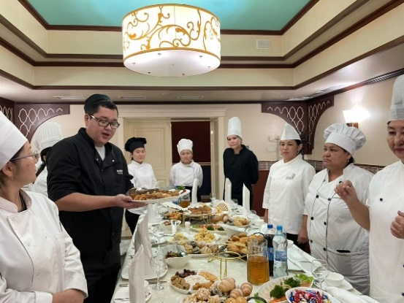

***Претендент должен обладать следующими знаниями и навыками:***

* знания современных технологий и методик организации питания и контроля качества и безопасности продуктов питания;
* знания в сфере организации питания (приготовление блюд, напитков, кулинарных изделий и другой продукции на базе предприятий);
* навыки работы на современном оборудовании, применяемом в сфере питания;
* знания и умения в организации правильного (здорового) питания; диетического питания, особенностей питания подростков и детей.

***Для подачи заявки на внештатного тренера по профилю в сфере питания пройдите по ссылке:* *https://docs.google.com/forms/d/1BtXYsQ7KburR68TRe7nCyRGCPV8kh6aQQVDXZHIMX3Y/edit***

**Требования для претендентов педагогов IT сферы**

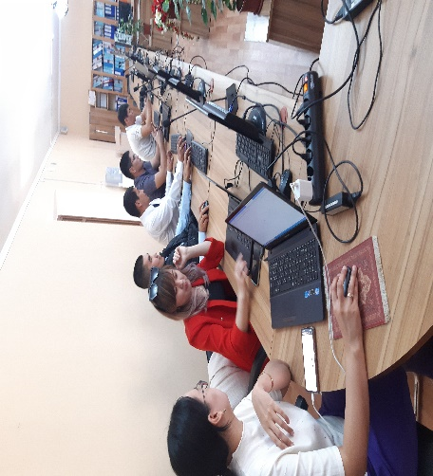***Претендент должен обладать следующими знаниями и навыками:***

* навыки использования основных нормативно-правовых и технических документов, регламентирующих деятельность организации образования в области информационно-коммуникационных технологий;
* знания современных методик интеграции цифровых технологий в учебный процесс, а также современных тенденций развития IT-рынка и их практическое применение в процессе обучения;
* навыки проектирования программного обеспечения различными методами и разработки, и адаптации учебных материалов с использованием цифровых инструментов.

***Для подачи заявки на внештатного тренера в IT сфере пройдите по ссылке****:* [*https://docs.google.com/forms/d/18B23_wn_PUnAp9uWk-uvf_wvplKNoWcmflkr6Ig8BjE/edit*](https://docs.google.com/forms/d/18B23_wn_PUnAp9uWk-uvf_wvplKNoWcmflkr6Ig8BjE/edit)

**Требования для претендентов для в области автомобильного транспорта**

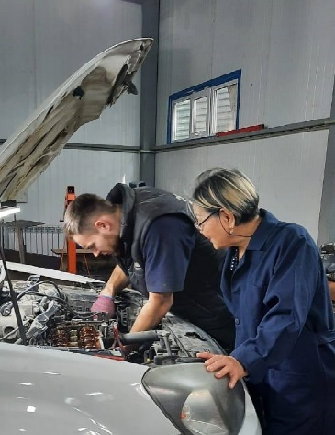

***Претендент должен обладать следующими знаниями и навыками:***

* знания, умения и навыки по диагностике технического обслуживания и ремонту автомобиля;
* знания и умения по составлению маршрута и схем передвижения транспортных средств; составления технологической инструкции и карт;
* знания современных тенденций развития автомобильного транспорта; правового регулирования профессиональной деятельности; применение профессиональных стандартов Worldskills.
* Навыки работы по организации производственной деятельности автотранспортного предприятия.

***Для подачи заявки на внештатного тренера по профилю в области автомобильного транспорта пройдите по ссылке:*** [*https://docs.google.com/forms/d/1PQpVJZ0m5baQX6uA2lBEtm_8K3dGxGtZ01iZqS-QEvw/edit*](https://docs.google.com/forms/d/1PQpVJZ0m5baQX6uA2lBEtm_8K3dGxGtZ01iZqS-QEvw/edit)

**Требования для претендентов в сфере водных ресурсов и водосберегающих технологий**

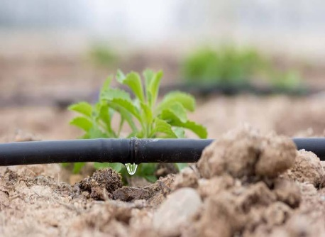***Претендент должен обладать следующими знаниями и навыками:***

* знания современных проблем и вызовов в области водных ресурсов и водосберегающих технологий;
* знания методов оценки, планирования и управления водными ресурсами с учетом устойчивого развития водных ресурсов и водосберегающих технологий;
* навыки работы с основными технологиями водоочистки и переработки сточных вод, водосберегающими методами и технологиями в различных сферах народного хозяйства (сельское хозяйство, промышленность, городская инфраструктура).

***Для подачи заявки на внештатного тренера в сфере водных ресурсов и водосберегающих технологий пройдите по ссылке:*** [*https://docs.google.com/forms/d/1gZn0VRsirRL47HRcK9HyAZbPEXP7DROZlC9UgBFIp2M/edit*](https://docs.google.com/forms/d/1gZn0VRsirRL47HRcK9HyAZbPEXP7DROZlC9UgBFIp2M/edit)

**Станьте частью нашей образовательной команды**

**Став нашим тренером, Вы имеете:**

* 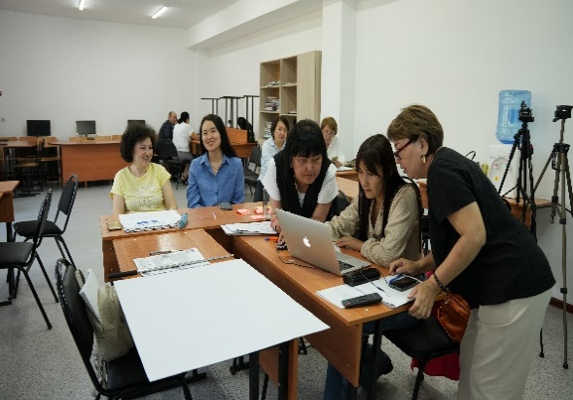возможность участия в разработке авторских программ;
* возможность получения новых знаний и навыков по педагогике, законодательства в области образования, для развития личных и тренерских качеств;
* возможность стать членом сообщества тренеров и обмениваться лучшими практиками;
* дополнительный доход с гибким графиком рабочего времени

**Претенденты на тренеров НАО «Talap» должны:**

* 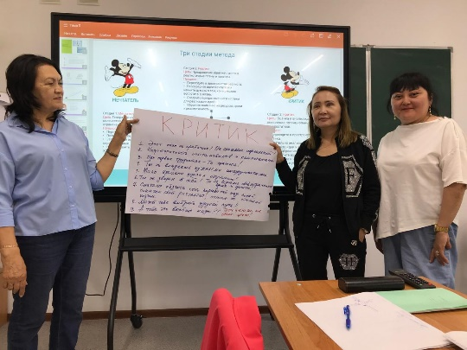обладать ораторским мастерством;
* обладать навыками проведения тренингов, семинаров, лекций или других образовательных мероприятий;
* уметь вдохновлять и мотивировать слушателей на активное участие и освоение материала;
* уметь разрабатывать учебные программы и материалы, используя современные методики и технологии;
* иметь способность адаптироваться к различным уровням подготовки и запросам участников;
* уметь применять современные информационно-коммуникационные технологии и использовать их в образовательном процессе;
* иметь опыт проведения дистанционных занятий с использованием различных онлайн-платформ и инструментов;
* стремиться к постоянному профессиональному развитию и самообразованию.